ZETI TECHCUT
SR-1650-SL

Automat sztancujący
Jinya SR-1650-SL
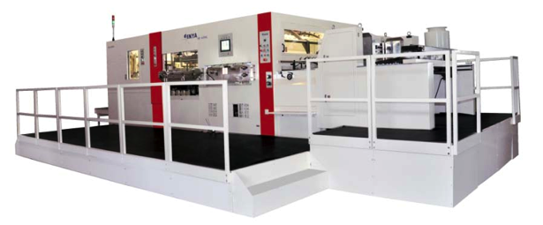

Specyfikacja
Maks. wielkość arkusza | 1650 x 1200 mm
Min. wielkość arkusza | 650 x 500 mm
Maks. format sztancowany | 1630 x 1180 mm
Wewnętrzny wymiar ramy | 1660 x 1210 mm
Grubość materiału | 0,7 – 9,0 mm (A, A+B, B, C, E, F, G- tektura falista  i arkusze laminowane, tektura lita do maks. 300gr./m²)
Min. szerokość odpadu po bokach | 10mm  (uzależnione od podziału formatek, papieru i trybu pracy)
Min. szerokość krawędzi po chwytakach | 6 - 12 mm
Wysokość linii sztancowania | 23,8 mm
Maks. prędkość | 5000 sztuk/godzinę
Maks. siła sztancowania | 450 T
Zapotrzebowania na energię | 32kW (Silnik główny: 18,5kW, kontrola prędkości), 400 V, 50 Hz
Ciśnienie powietrza | 6 bar
Regulacja docisku sztancowania | ±1.5mm
wymiary | 9600×3070×2458（dł×szer×wys.）
Ciężar netto (bez podestu) | 33 t
Ciężar całkowity | 37 t

Wszystkie maszyny odpowiadają europejskim standardom bezpieczeństwa i będą dostarczone z certyfikatem CE.
Techcut Larisch e.K.
Hohenhagener Str. 6 +49 2191 5683497 D-42855 Remscheid, Deutschland www.jinya.eu +49 160 97655467

